【新时代文明实践】舞钢市乡村振兴局
开展“听党话、感党恩、跟党走”进乡村振兴系统宣讲志愿服务活动

思想之旗引领新的征程，理论之光照亮前进道路。
2023年7月19日，在舞钢市庙街乡政府会议室，按照中央一号文件要求，进一步凝心聚力，助推舞钢市乡村振兴高质量发展，舞钢市乡村振兴局文明实践宣讲小纵队宣讲员雷明霞走进乡村振兴系统，组织乡村第一书记和工作队继续开展“听党话、感党恩、跟党走”进乡村振兴系统宣讲志愿服务活动。
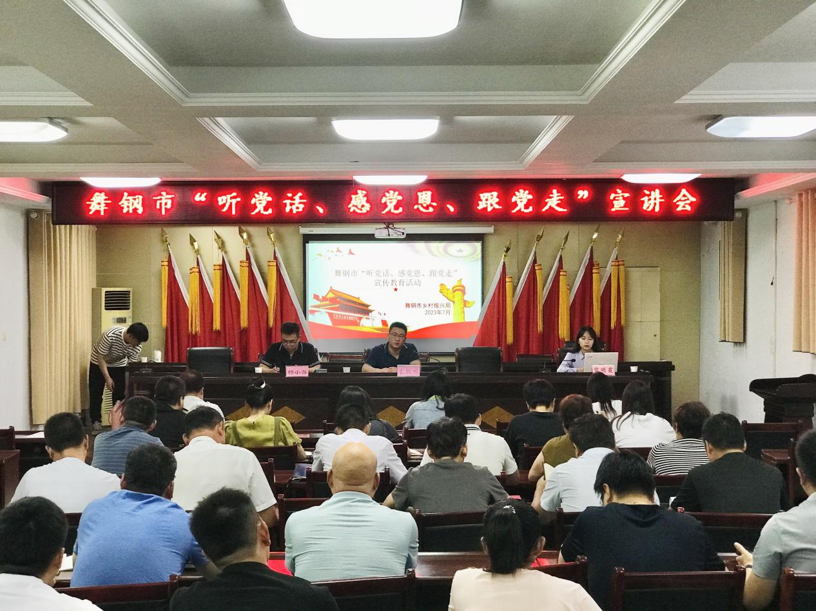
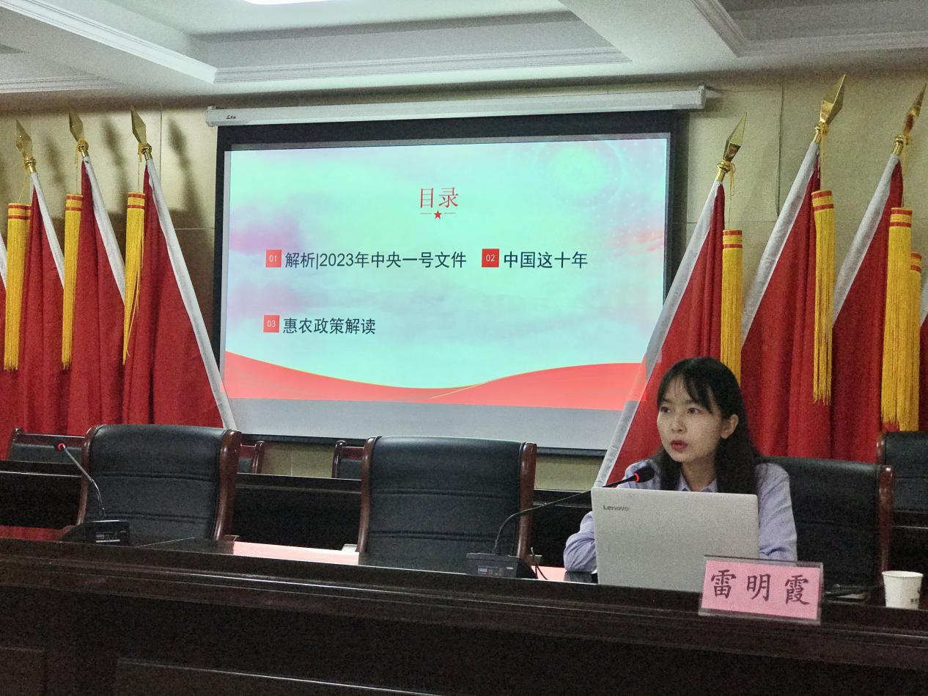
宣讲中，雷明霞从3个方面与大家分享了中央一号文件精神，重点讲述了中央一号文件的各项惠民政策，为整个乡村振兴工作提出了要求，指明了方向。
生动的宣讲，犹如春风化雨，加深了大家对中央一号文件精神的领悟；精彩的报告，好似策马扬鞭，激发起大家干事创业的激情！一名干部表示“始终要以中央一号文件精神为引领，以党建为抓手，履行好工作职责，做好乡村振兴的发展和服务，当好群众的贴心人”。
新征程上，我们始终要把学习中央一号文件精神与乡村振兴工作实际紧密结合起来，切实使中央一号文件精神在实际工作上落地见效，从中央一号文件精神中汲取力量，与人民风雨同舟、与人民心心相印，始终想人民之所想、行人民之所嘱，书写新的辉煌。
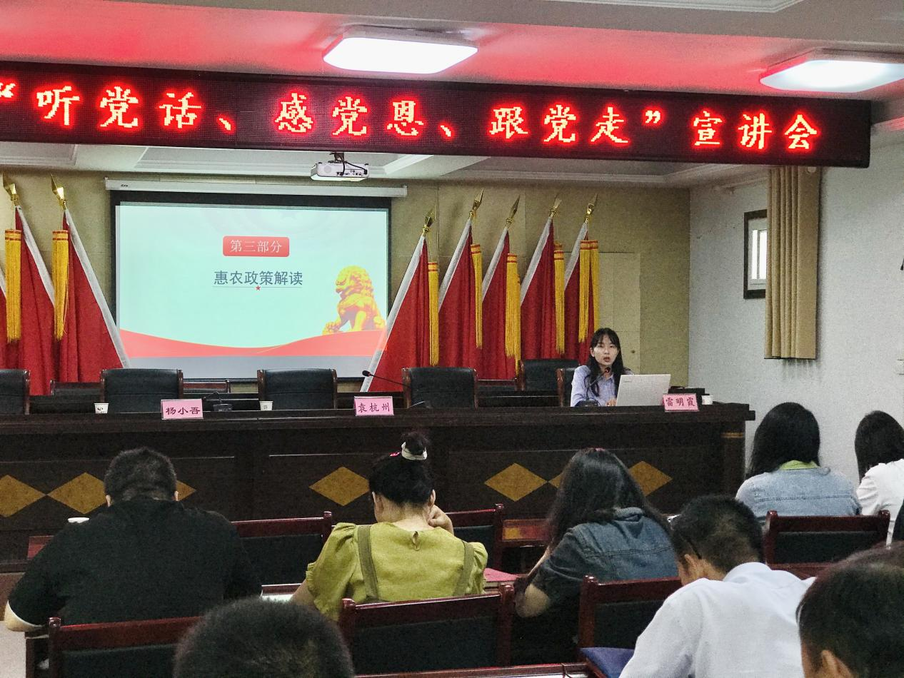
通过开展“听党话、感党恩、跟党走”进乡村振兴系统宣讲志愿服务活动，极大地提升了乡村振兴系统党员干部们的工作激情，为我市巩固拓展脱贫攻坚成果，推进乡村振兴奠定了基础。

